DOCUMENTACION

ANDERSON DANIEL CERON ASTAIZA

PROFESOR: BAYRON ARCOS

INSTITUTO TECNOLOGICO DEL PUTUMAYO

DESARROLLO DE BASE DE DATOS II

MOCOA-PUTUMAYO

11/09/2024

1. Cambio de nombre a la base de datos de “tienda” a “store”

Para hacer este cambio primero cree una nueva base de datos llamada Store

1. Después renombre las tablas de tienda por su mismo nombre pero en ingles

1. Después Para mover las tablas de tienda a store con los nombres en inglés, usa el siguiente comando

1. Luego comienzo a traducir cada atributo de cada tabla :
2. customer

1. Seller:

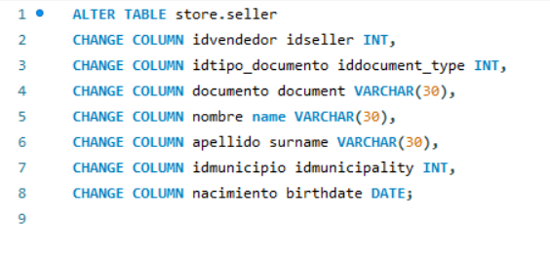

1. Department

1. Country

1. Document_type

1. Invoice

1. Invoice_product

1. Municipality

1. Product

1. Product_type

1. Luego de haber editado toda nuestra base de datos quedara de esta forma:

